Гомельский Государственный Университет
им. Ф. Скорины

Отчёт по лабораторной работе №9.
Групповые политики

Проверил: Студент МС – 32:
Грищенко В.В. Кузнецов Юрий

Г. Гомель

Цели работы:
- Изучить способы задания групповых политик;
- Изучить виды параметров групповых политик;
- Изучить объекты групповых политик;
- Научиться задавать групповые политики для разных объектов;

Задание 1. Задать в домене политику, в соответствии с которой на уровне всего домена при установке пароля пользователя требовалось бы следующее:
- длина пароля – не менее 8 символов;
- пользователь не может установить ни один из трех предыдущих паролей;
- пароль должен отвечать требованиям сложности;
- максимальный возраст пароля – 60 дней.
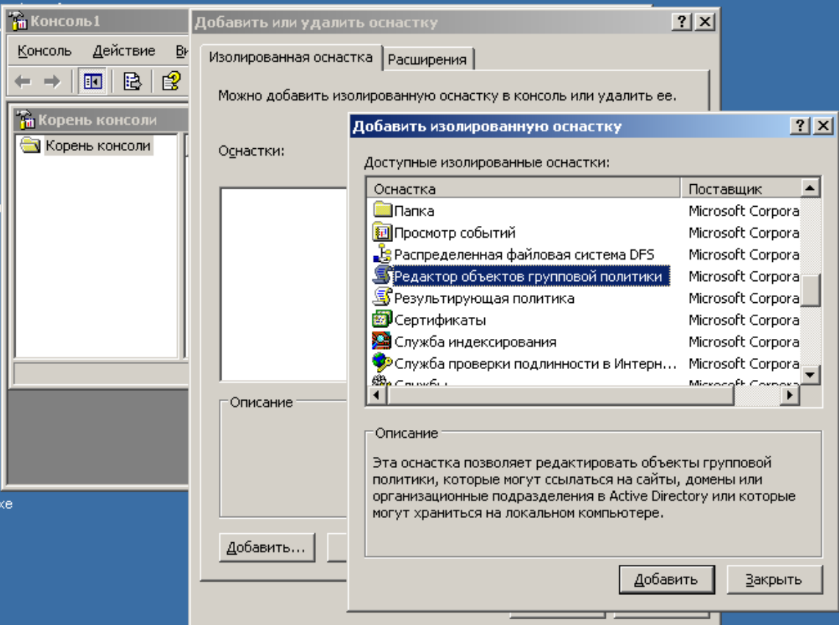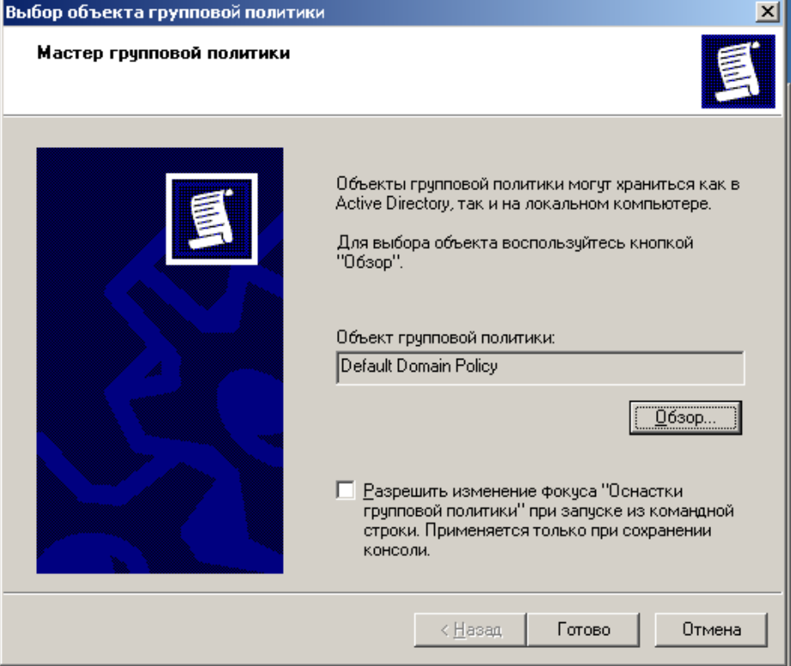
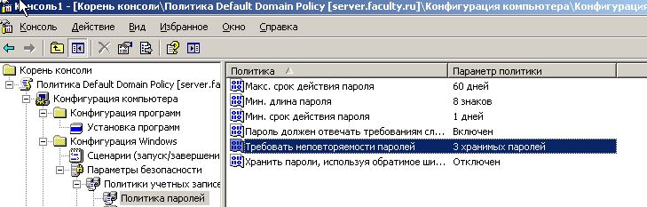

Задание 2. Задайте политику на уровне всего домена, выполняющую блокировку учетных записей на 5 минут в том случае, если подряд было сделано не менее трех ошибок входа в систему.
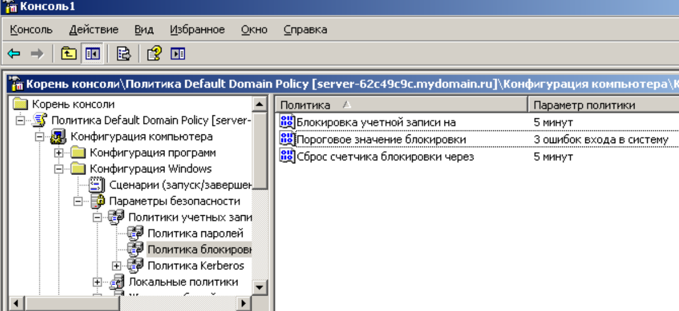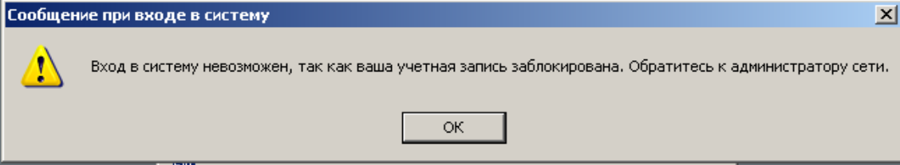
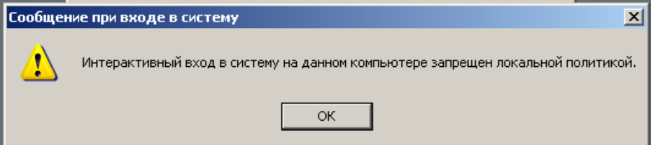

Задание 3. Создайте организационное подразделение StudentSecurity.
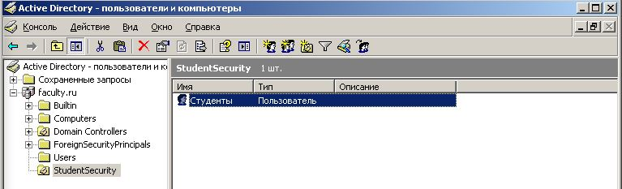
Задание 4. Задайте политику на уровне организационного подразделения StudentSecurity, запрещающую менять картинку рабочего стола и загружающую общую для всех картинку. 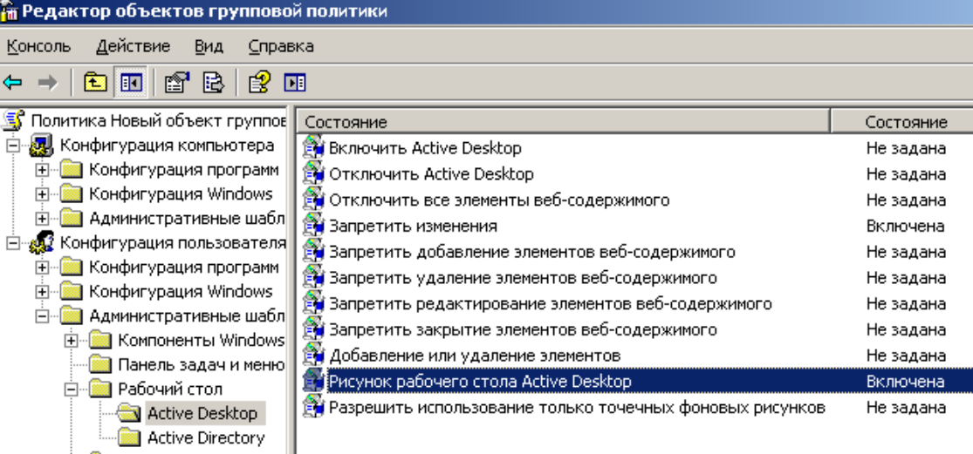 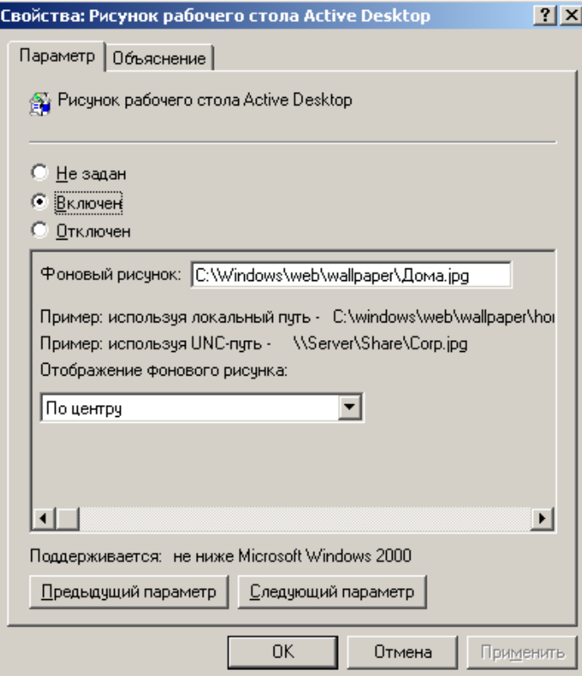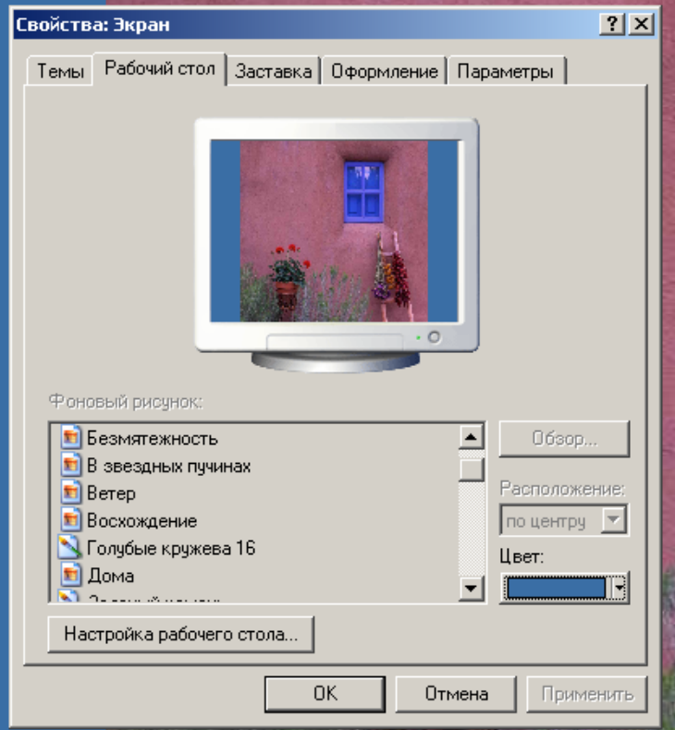

Самостоятельная работа
Задание 1. Задайте на уровне организационного подразделения StudentSecurity следующие политики:
- политика пароля, отличная от политики всего домена: длина пароля – не менее 0 символов, пароль не должен отвечать требованиям сложности, срок действия пароля не ограничен;
- запретить менять пароль при помощи окна, вызываемого при помощи Ctrl-Alt-Del;
- убирать пункт меню Properties (Свойства) из контекстных меню My Computer и My Documents;
- из меню Start (Пуск) уберите пункт Run и Help.
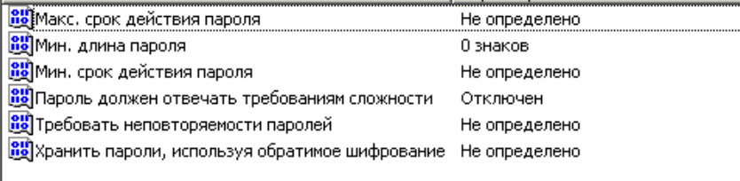
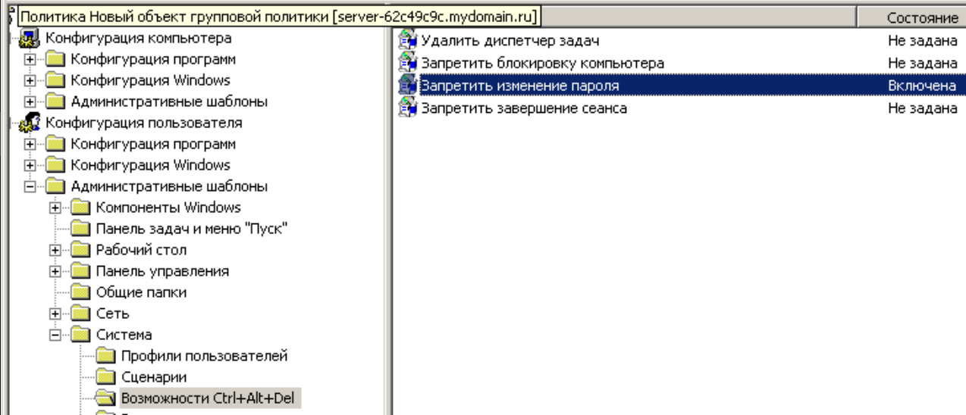
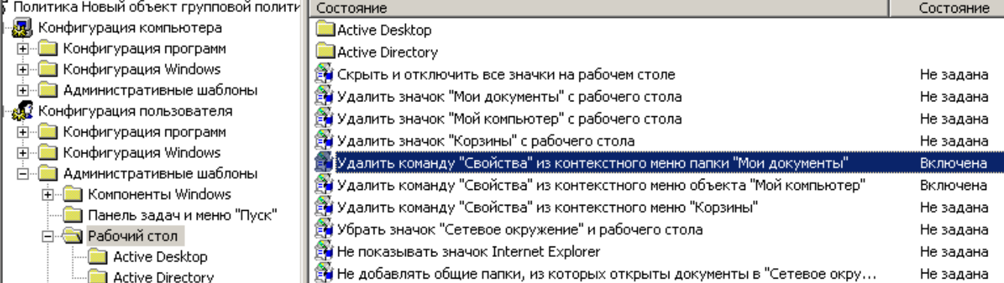
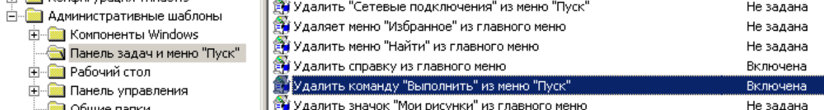
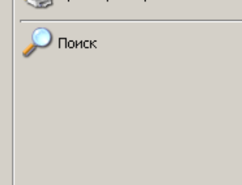
Задание 2. Создайте организационное подразделение TeachersSecurity. Разрешите подразделению добавлять рабочие станции, но запретите менять дополнительные параметры стека TCP/IP.
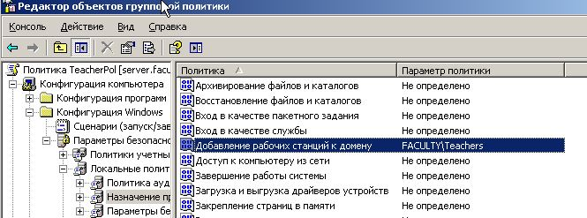
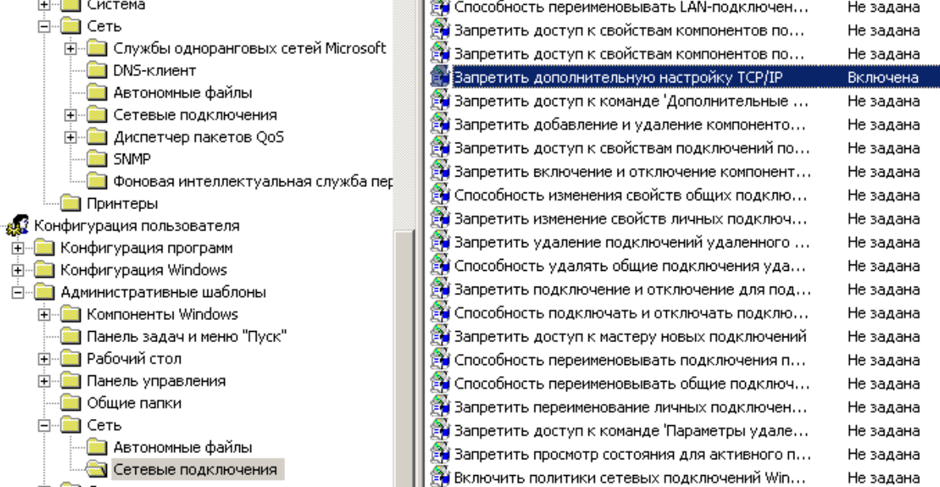

Задание 3. На уровне домена запретить доступ к папке Network Connections (Сетевые подключения).
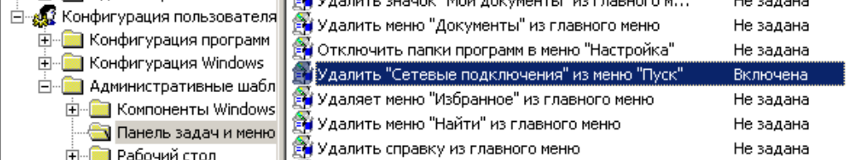
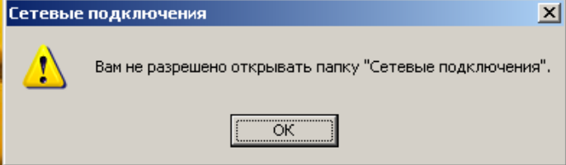

Контрольные вопросы
- Дайте определение групповой политики.
- К каким объектам можно применить групповые политики?
- Где расположен объект локальной групповой политики?
- Приведите примеры нелокальных объектов групповой политики.
- В чем разница между конфигурационными и пользовательскими параметрами?
- Перечислите требования к сложному паролю.

